Quiddler / Žolíky se slovy
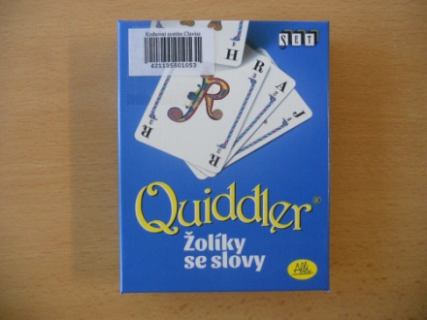
Počet hráčů: 1 – 8
Věk: 8+
Hrací doba: 35 minut
Cena: 136 Kč

Anotace:

Každé kolo dostávají hráči do ruky určitý počet karet s písmeny. Tyto karty hráči skládají do slov, aby je mohli z ruky všechny najednou vyložit. Pokud se to nějakému hráči podaří, nastává pro ostatní poslední tah: každý hráč je ještě jednou na tahu, aby vyložil své karty. Vyložené karty s písmeny se počítají jako plusové body, avšak zbývající karty v ruce se počítají jako minusové body. Kdo má na konci hry nejvíce bodů, vítězí.
/Procvičování slovní zásoby a kombinací písmen./

Hra obsahuje:

- 118 karet s písmeny

- Pravidla

